小学校３年生 算数 単元名 ４ わり算 NO1
（ ）年（ ）組（ ）ばん

名前（ ）
１ １２このいちごを同じ数ずつ４人で分けます。

点
１人に何こずつ分けることができますか。（１０点×３問）
- 問題文どおりにわけているのはどちらでしょう。
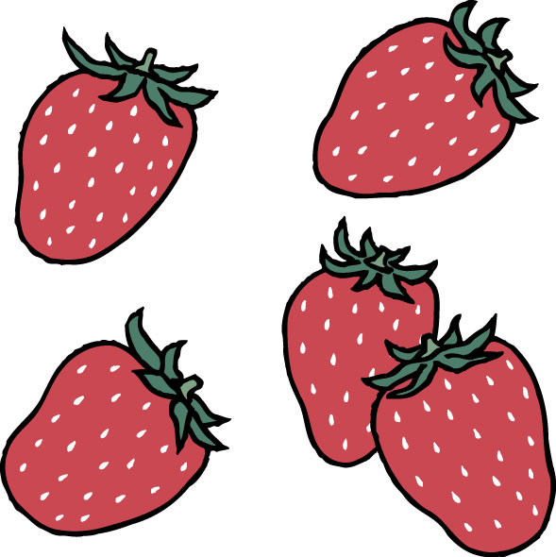
（ ）に○をつけましょう
（ ○ ）

A B C D
（ ）

A B C

（２）式を書いて、答えをもとめましょう。

（式） １２÷４（＝３）

答え １人分は ３ こ

２ つぎのわり算の答えをもとめるには、何のだんの九九を使えばよいでしょう。
（１０点×４問）
２
４
（１）１２÷２（ のだん） （２）３６÷４（ のだん）

８
３
（３）５６÷８（ のだん） （４）２４÷３（ のだん）

３ 答えをもとめる式がわり算になる問題には〇、わり算にならない問題には×をつけ
ましょう。 （１０点×３問）
- １４このあめのうち、７こを友だちにあげました。
×
のこりはなんこでしょう。

- １人に３まいずつおり紙をくばります。５人にくばると
×
なんまいおり紙が必要でしょう。

- １６人の子どもたちが、２つの部屋に同じ人数ずつ
○
分かれて入ります。１部屋は何人でしょう。

小学校３年生 算数 単元名 ４ わり算 NO２
（ ）年（ ）組（ ）ばん
模範解答
名前（ ）
１ １２このいちごを１人４こずつ分けます。（１０点×３問）

点
何人に分けることができますか。
（１）問題文どおりにわけているのは
どちらでしょう。（ ）に丸を付け
ましょう
（ ）

A B C D
（ ○ ）

A B C

（２）式を書いて、答えをもとめましょう。

（式） １２÷４（＝３）

答え ３ 人

２ わり算をしましょう。
（１０点×５問）
９
１
（１）９÷１＝ （２）４÷４＝
０
１
（３）０÷６＝ （４）５÷５＝
０
（５）０÷３＝

３ ３年２組の２４人で４人グループを作ります。何グループできるでしょうか。
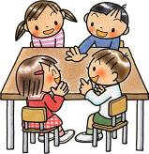
（式１０点・答え１０点）
２４÷４（＝６）
（式）

６グループ
答え

小学校３年生 算数 単元名 ４ わり算 NO３
（ ）年（ ）組（ ）ばん
模範解答
名前（ ）
１ わり算をしましょう。 （１０点×６問）

点

８
７
（１）３２÷４＝ （２）２１÷３＝

５
３
（３）２５÷５＝ （４）２４÷８＝

８
８
（５）５６÷７＝ （６）７２÷９＝

２ こういちくんは二重回しとびが４５回できました。ひでおくんは９回できました。
こういちくんは、ひでおくんの何倍でしょう。 （式１０点・答え１０点）

４５÷９（＝５）
（式）

５倍
答え

３ ３６÷４の式になる問題文を作りましょう。 （２０点）

＜例＞
３６本のバラで、１たば４本の花たばを作ります。何たばできるでしょう。

３６このクッキーを４人で同じ数ずつ分けます。１人分は何こでしょう。

